Міністерство освіти і науки України

Харківський національний університет радіоелектроніки

Кафедра системотехніки

Дисципліна: «Алгоритмізація та програмування»

**ЛАБОРАТОРНА РОБОТА № 3**

**«ВИВЧЕННЯ МОЖЛИВОСТЕЙ МОВИ С++ ПРИ ВИКОРИСТАННІ ФАЙЛІВ»**

|  |  |  |
| --- | --- | --- |
| Виконав:  ст. гр. ІТУ-19-2  Куренков Б.М. |  | Прийняв:  з оцінкою «__»  «____»___________2019р. |
|  |  |  |

Харків 2019

**МЕТА РОБОТИ**

Вивчення можливостей мови С++ при роботі з файлами. Отримання практичних навичок використання файлів при вирішенні практичних задач.

**ПОСТАНОВКА ЗАДАЧІ**

1. Для двох файлів, які включають по 30 елементу знайти парні різниці цих елементів. Якщо різниця більше 0, записати її до третього файлу, інакше – записати у кінець четвертого файлу.

**ХІД РОБОТИ**

#include <iostream>

#include <fstream>

#include <iomanip>

using namespace std;

void fileFill(const char* fSName, ios_base::openmode mode, int size);

void fileOperations(const char* fSName1, const char* fSName2, const char* fSName3, const char* fSName4);

void fileToConsole(const char* fSName, ios_base::openmode mode);

int main() {

srand(time(NULL));

int size = 30;

const char* fSName1 = "file1.bin", *fSName2 = "file2.bin", *fSName3 = "file3.bin", *fSName4 = "file4.bin";

fileFill(fSName1, ios::binary, size);

fileFill(fSName2, ios::binary, size);

fileOperations(fSName1, fSName2, fSName3, fSName4);

fileToConsole(fSName3, ios::binary);

fileToConsole(fSName4, ios::binary);

system("pause");

return 0;

}

void fileFill(const char* fSName, ios_base::openmode mode, int size) {

ofstream fin;

fin.open(fSName, mode);

if (!fin) {

cout << fSName << " didn't open in input mode!";

exit(1);

}

cout << "Filling " << fSName << ": ";

for (int i = 0, tmp; i < size; i++) {

tmp = -size + rand() % (2 * size + 1);

fin.write((char*)& tmp, sizeof(tmp));

}

fin.close();

cout << "succesfully!\n";

}

void fileOperations(const char* fSName1, const char* fSName2, const char* fSName3, const char* fSName4) {

int c1, c2, c3;

ofstream fin1(fSName3, ios::binary), fin2(fSName4, ios::binary | ios::app);

ifstream fout1(fSName1, ios::binary), fout2(fSName2, ios::binary);

if (!fin1) {

cout << fSName3 << " didn't open in input mode!";

exit(1);

}

if (!fin2) {

cout << fSName4 << " didn't open in input mode!";

exit(1);

}

if (!fout1) {

cout << fSName1 << " didn't open in output mode!";

exit(1);

}

if (!fout2) {

cout << fSName2 << " didn't open in output mode!";

exit(1);

}

cout << "Read from " << fSName1 << " and " << fSName2 << ", operate with them and write in " << fSName3 << " and " << fSName4 << " files: ";

fout1.read((char*)& c1, sizeof(c1));

fout2.read((char*)& c2, sizeof(c2));

while (fout1) {

c3 = c1 - c2;

if (c3 > 0)

fin1.write((char*)& c3, sizeof(c3));

else

fin2.write((char*)& c3, sizeof(c3));

fout1.read((char*)& c1, sizeof(c1));

fout2.read((char*)& c2, sizeof(c2));

}

fin1.close();

fin2.close();

fout1.close();

fout2.close();

cout << "succesfully!\n";

}

void fileToConsole(const char* fSName, ios_base::openmode mode) {

ifstream fout(fSName, ios::binary);

int c;

if (!fout) {

cout << fSName << " didn't open in " << mode << " mode!";

exit(1);

}

cout << "Read and cout from " << fSName << " file:\n";

fout.read((char*)& c, sizeof(c));

while (fout) {

cout << setw(5) << c;

fout.read((char*)& c, sizeof(c));

}

cout << endl;

fout.close();

}

**ВИКОНАННЯ ЕКСПЕРИМЕНТІВ ПО НАЛАГОДЖЕННЮ ПРОГРАМИ**

Перший прохід

1

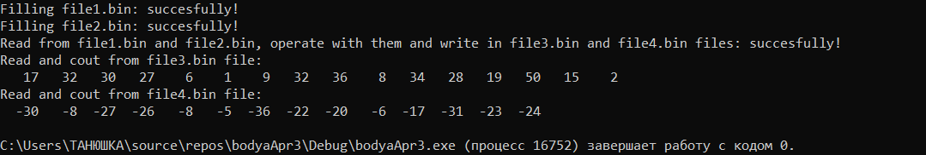

Другий прохід

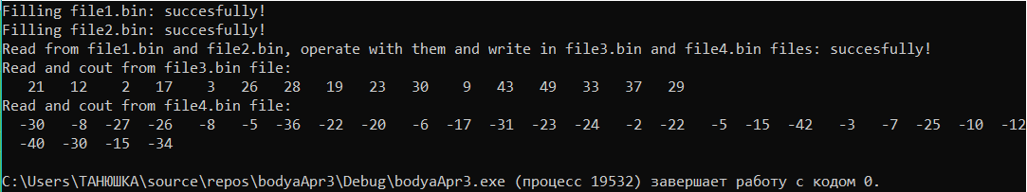

Третій прохід

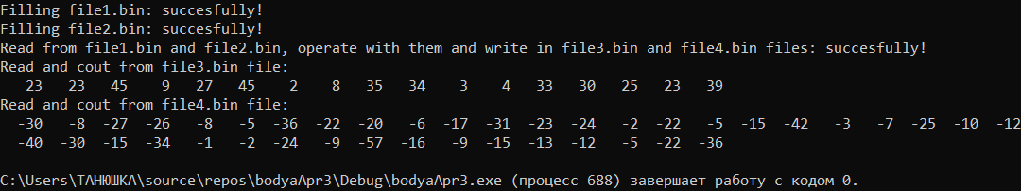

**ВИСНОВКИ**

У ході виконання лабораторної роботи я навчився розробляти програми на мові с++, налагоджувати їх, отримав практичні навички по використанню файлів при вирішенні практичних задач, навчився зчитувати та записувати різноманітну інформацію у файли.